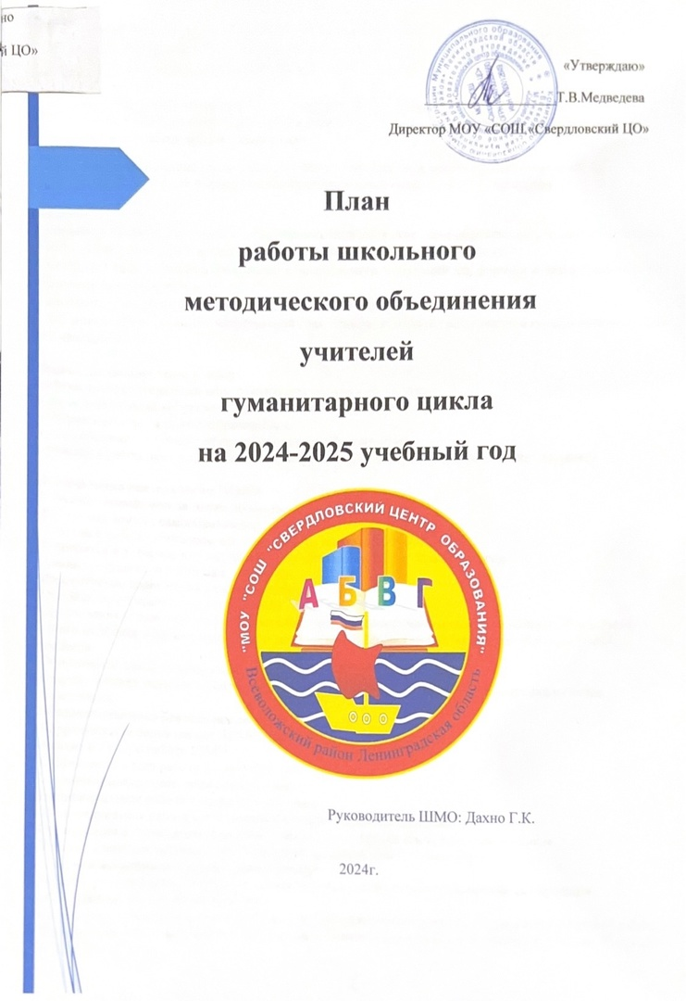

Методическая тема школы: **«Созданиеобразовательного пространства, обеспечивающего личностную, социальную ипрофессиональную успешность учащихся путём применения современныхпедагогических и информационных технологий в рамках ФГОС»**

Тема методического объединения учителей гуманитарного цикла на 2024 – 2025 учебный год:

**«Развитие функциональной грамотности школьников, как приоритетное направление в преподавании гуманитарных дисциплин»**

**Цель:** совершенствование уровня педагогического мастерства и компетентности учителей гуманитарного цикла для формирования функциональной грамотности обучающихся.

**Задачи:**

- повышать профессиональную компетентность педагогов через самообразование, участие в заседаниях ГМО и ШМО, семинарах, вебинарах, конференциях по данному направлению.

- внедрить новые подходы и технологии в преподавании и обучении для формировании функциональной грамотности обучающихся.

- обобщить и распространить опыт педагогов по данной теме.

- вести мониторинг развития читательской грамотности, языковой грамотности и креативного мышления обучающихся.

**Формы реализации целей и задач:**

* обсуждение современных образовательных технологий, методик;
* проведение открытых уроков и внеклассных мероприятий по предмету;
* творческие отчеты по самообразованию;
* ознакомление и изучение новинок методической литературы;
* участие в районных, республиканских, всероссийских конкурсах педагогов и обучающихся

**Направления деятельности ШМО:**

***1.Учебно-методическая деятельность:***

-Работа над темами самообразования

-Участие в работе семинаров, круглых столов, заседаний ШМО, ГМО.

-Разработка и утверждение материалов для проведения творческих конкурсов.

-Анализ результатов олимпиад, экзаменов.

-Рассмотрение содержания рабочих программ по предметам.

-Обобщение передового опыта учителей.

-Организация взаимодействия педагогов ОУ района с целью обмена опытом в области образования.

-Поиск наиболее эффективных форм и методов преподавания для оптимизации образовательного процесса.

-Обеспечение профессионального роста педагогов.

-Сосредоточение основных усилий на создании условий для обеспечения повышения качества образования.

***2.Организационная деятельность:***

-Корректировка банка данных ШМО учителей гуманитарного цикла.

-Анализ и отчет о работе ШМО.

-Составление плана работы на текущий учебный год.

***3.Организационно-массовая деятельность:***

-Индивидуальная работа с одаренными детьми.

- Индивидуальная работа с отстающими и слабоуспевающими детьми.

-Организация и проведение школьной олимпиады по предметам гуманитарного цикла.

-Участие в муниципальном этапе Всероссийских предметных олимпиадах.

***4. Научно-исследовательская деятельность:***

-Работа с учащимися над темами исследовательских работ и научно-практических проектов. ***5.Консультационная деятельность:***

-Организация консультационной работы для учителей-предметников по вопросам методической работы.

* Организация консультационной работы для обучающихся в участии в олимпиадах, решения ВПР, сдачи ОГЭ, ЕГЭ.
* **Ожидаемый результат:**

-Организационная и мотивационная готовность учителей гуманитарного цикла к условиям модернизации образования.

* Организационная и мотивационная готовность учителей гуманитарного цикла к освоению новых технологий.

**Направления деятельности по методической теме:**

1. **Аналитическая деятельность.**

|  |  |  |  |
| --- | --- | --- | --- |
| **№** | **Содержание деятельности** | **Сроки проведения** | **Ответственные** |
| 1 | Анализ методической деятельности за 2023-2024 учебный год | август-сентябрь | руководитель МО |
| 2 | Обсуждение и утверждение плана работы МО на 2024-2025 учебный год | август-сентябрь | учителя-предметники руководитель МО |
| 3 | Рассмотрение и утверждение рабочих программ, календарно-тематических планов по предметам гуманитарного цикла и программ кружковой деятельности учителей | август-сентябрь | учителя-предметники руководитель МО |
| 4 | Корректировка и утверждение тем самообразования учителей | август-сентябрь | учителя-предметники |
| 5 | Составление плана работы с одарёнными и слабоуспевающими обучающимися | в течение года | учителя-предметники руководитель МО |

1. **Информационная деятельность.**

|  |  |  |  |
| --- | --- | --- | --- |
| **№** | **Содержание деятельности** | **Сроки проведения** | **Ответственные** |
| 1 | Изучение новинок в методической литературе | в течение года | учителя-предметники |
| 2 | Продолжение знакомства с нормативной и методической документацией по вопросам ФГОС ООО и СОО | в течение года | учителя-предметники |

**3.Организация методической деятельности.**

|  |  |  |  |
| --- | --- | --- | --- |
| **№** | **Содержание деятельности** | **Сроки проведения** | **Ответственные** |
| 1 | Выявление затруднений, методическое сопровождение и оказание практической помощи педагогам , работающим по ФГОС | в течение года | учителя-предметники |
| 2 | Подготовка к аттестации | в течение года | учителя-предметники |
| 3 | Проведение открытых уроков | в течение года | учителя-предметники |
| 4 | Участие учителей МО в муниципальных, региональных конкурсах | в течение года | учителя-предметники |

1. **Консультативная деятельность.**

|  |  |  |  |
| --- | --- | --- | --- |
| **№** | **Содержание деятельности** | **Сроки проведения** | **Ответственные** |
| 1 | Консультирование педагогов по вопросам составления рабочих программ и тематического планирования | август-сентябрь | руководитель МО,  ЗДУВР |
| 2 | Консультирование педагогов по вопросам в сфере формирования универсальных учебных действий в рамках ФГОС | в течение года | учителя-предметники |

**5. Работа с обучающимися.**

|  |  |  |  |
| --- | --- | --- | --- |
| **№** | **Содержание деятельности** | **Сроки проведения** | **Ответственные** |
| 1 | Организация и проведение предметных олимпиад | сентябрь - ноябрь | руководитель МО,  учителя-предметники |
| 2 | Организация участия в дистанционных конкурсах, олимпиадах | в течение года | учителя-предметники |

**План заседаний МО**

|  |  |  |  |
| --- | --- | --- | --- |
| № п/п | Содержание деятельности | Сроки проведения | Ответственные |
| 1 | **Заседание № 1**  **Тема: «Итоги работы ШМО учителей гуманитарного цикла за 2023-2024 учебный год и планирование работы на новый 2024-2025 учебный год»**  1. Анализ результатов за 2023 – 2024 учебный год по предметам гуманитарного цикла.  2. Анализ результатов государственной итоговой аттестации в 9 и 11 классах по предметам гуманитарного цикла.  4. Утверждение плана работы МО на 2024-2025 учебный год.  5. ФГОС третьего поколения: требования к структуре и содержанию рабочих программ в 2024-2025 учебном году. Рассмотрение и утверждение рабочих программ в соответствии с учебным планом.  6. Особенности организации внеурочной деятельности. Рассмотрение и утверждение программ внеурочной деятельности в соответствии с обновленными ФГОС.  7. Корректировка и утверждение тем самообразования учителей.  8. Изучение методических рекомендаций КРИППО по преподаванию предметов гуманитарного цикла в 2024-2025 учебном году.  9. Об изменениях в КИМ ОГЭ и ЕГЭ 2025 года.  10. Утверждение графика проведения предметных недель, открытых уроков по предметам гуманитарного цикла.  11. Подготовка к школьному этапу Всероссийской олимпиады по предметам гуманитарного цикла. | Август-сентябрь | Все участники ШМО |
| 2 | **Заседание № 2**  **Тема: «Методические особенности формирования функциональной грамотности»**   1. Об итогах 1 четверти по предметам гуманитарного цикла. План работы на 2 четверть.   2. Анализ результатов проведения школьных олимпиад  и организация участия обучающихся школы в муниципальном этапе Всероссийской олимпиады по предметам гуманитарного цикла.  3. *Доклад на тему «Функциональная грамотность как цель и результат современного образования»*  4. *Методический*практикум «Формирования читательской грамотности*на уроках русского языка и литературы»*  5. Планирование работы со слабоуспевающими детьми.  6. Знакомство с методическими рекомендациями и критериями оценивания сочинения, являющегося для обучающихся 11 класса допуском к государственной итоговой аттестации.  7.Обсуждение опубликованных на сайте ФИПИ направлений итогового сочинения в 11 классе. Планирование работы по подготовке к написанию итогового сочинения. | Октябрь | Все участники ШМО |
| 3 | **Заседание № 3**  **Тема: «Формирование и оценка функциональной грамотности обучающихся: методические особенности развития креативного мышления как компонента функциональной грамотности»**  1. Об итогах 2 четверти по предметам гуманитарного цикла. План работы на 3 четверть.  2. Итоги участия в муниципальном этапе предметных олимпиад Всероссийской олимпиады школьников и организация участия обучающихся школы в региональном этапе.  3. Анализ результатов итогового сочинения в 11 классе.  4. О ходе подготовки к итоговому устному собеседованию (9 класс).  5. О проведении тренировочных предметных экзаменов в 9-11 классах в формате ОГЭ и ЕГЭ.  7. *Доклад на тему «*Развитие креативного мышления *как* компонента функциональной грамотности *на уроках гуманитарного цикла».* 8. *Доклад* *на тему* «*Технология продуктивного чтения на уроках русского языка и литературы*». | Декабрь | Все участники ШМО |
| 4 | **Заседание № 4**  **Тема: «Современные образовательные технологии и педагогические инновации как инструмент управления качеством образования»**  1. Об итогах 3 четверти по предметам гуманитарного цикла. План работы на 4 четверть.  2. Анализ результатов итогового собеседования в 9 классе.  3.О подготовке обучающихся к написанию ВПР, сдаче ОГЭ и ЕГЭ.  5. *Доклад на тему* *«Современные образовательные технологии и педагогические инновации как инструмент управления качеством образования»*  *6. «Реализация технологии смыслового чтения при подготовке к ГИА и ВПР*»  7. *Доклад на тему* «*Игровые технологии как эффективное средство активизации познавательной деятельности и реализации деятельностного подхода в образовании*». | Март | Все участники ШМО |
| 5 | **Заседание № 5**  **Тема: «Подведение итогов работы и планирование работы МО на 2025-2026 уч.год»**  1. Об итогах 4 четверти по предметам гуманитарного цикла.  2. Анализ результатов пробного тестирования по русскому языку в 9 классе в формате ОГЭ и в 11 классе в формате ЕГЭ.  3. Анализ результатов ВПР по предметам гуманитарного цикла.  4. Результаты участия педагогов, обучающихся в районных, республиканских, всероссийских конкурсах за 2024-2025 учебный год.  5. Отчет педагогов по темам самообразования.  6. Подведение итогов работы МО за 2024-2025 учебный год.  7. Определение проблем, требующих решения в новом учебном году. | Май | Все участники ШМО |

**Основные мероприятия, которые проводят члены МО между заседаниями:**

1. Подготовка кабинетов к началу учебного года и пополнение их учебно-методической базы в течение учебного года.

2. Проведение предметных недель, школьных олимпиад, научно-практической конференции и участие во всероссийских олимпиадах и конкурсах.

3. Проведение и взаимопосещение открытых уроков и внеклассных мероприятий по предмету.

4. Индивидуальные занятия с одарёнными и высокомотивированными детьми.

5. Индивидуальные занятия со слабоуспевающими школьниками.

6. Выступления на заседаниях МО и Педагогического совета школы.

7. Самообразование (работа над методической темой, комплексное курсовое обучение, дистанционные модульные курсы, аттестация, семинары).

**Подготовка к ГИА (ОГЭ, ЕГЭ)**

|  |  |  |  |
| --- | --- | --- | --- |
| № | Содержание работы | Сроки выполнения | Ответственные |
| 1 | Участие в пробных экзаменах ОГЭ, ЕГЭ | в течение года | учителя-предметники |
| 2 | Проведение работы с родителями: индивидуальные собеседования, родительские собрания с проведением консультаций и рекомендаций для родителей по итоговой аттестации | в течение года | учителя-предметники |
| 3 | Проведение индивидуальных консультаций по пробелам в знаниях учащихся | в течение года | учителя-предметники |
| 4 | Работа с бланками ОГЭ/ЕГЭ | в течение года | учителя-предметники |
| 5 | Работа по общешкольному плану-графику подготовки учащихся к ОГЭ в 9 классе и ЕГЭ в 11 классе | в течение года | учителя-предметники |

Организация работы по теме самообразования

|  |  |  |  |
| --- | --- | --- | --- |
| № | ФИО учителя | Тема самообразования | Сроки работы над темой самообразования |
| 1 | Дахно Григорий Константинович | Актуализация познавательной деятельности на уроках истории и обществознания посредством индивидуализации и дифференциации процесса обучения | 2024-2025 уч.  год |
| 2 | Туманова Нонна Ивановна | Подготовка учащихся к успешной сдаче ЕГЭ и ОГЭ в новом учебном году | 2024-2025 уч.  год |
| 3 | Шевченко Галина Михайловна | Формирование читательской грамотности на уроках русского языка и литературы | 2024-2025 уч.  год |
| 4 | Апрелова Полина Евгеньевна | Развитие познавательной активности учащихся на уроках истории средствами элементов краеведения | 2024-2025 уч.  год |
| 5 | Юмакаева Рания Мунировна | Мини проекты на уроках обществознания и истории | 2024-2025 уч.  год |
| 6 | Бражникова Елена Сергеевна | Использование информационных технологий на уроках русского языка и литературы | 2024-2025 уч.  год |
|  |  |  |  |

